中等职业教育质量
年度报告
（2023）

苏州福纳影视艺术学校
2022年11月

目 录
1.基本情况 1
1.1学校概况 1
1.2学生情况 2
1.3教师队伍 2
1.4设施设备 2
2.学生发展质量 3
2.1党建引领 3
2.2立德树人 4
2.3在校体验 11
2.4就业质量 12
2.5创新创业 12
2.6技能大赛 13
2.7升学情况 15
3.教育教学质量 16
3.1专业建设质量 16
3.2课程建设质量 16
3.3教学方法改革 18
3.4数字化教学资源建设与应用 18
3.5师资队伍建设 19
3.6校企双元育人 19
4.国际合作质量 21
4.1提升学生国际化素养质量 21
5.服务贡献质量 21
5.1服务行业产业 21
5.2服务地方发展 22
5.3具有本校特色的服务 23
5.4服务抗疫 24
6.政策落实质量.......................................25
6.1国家政策落实 25
6.2地方政策落实 25
6.3学校治理 26
6.4质量保证体系建设 26
6.5经费投入 28
7.挑战与展望.........................................28
7.1面临挑战 28
7.2未来展望 29

图表索引
表1：学生情况表 2
表2:师资队伍数据对比 2
表3:设备设施 3

图1:党员教师重温入党誓词 4
图2：学生参加“劳动教育”活动 7
图3：学校跆拳道社团跑步热身 9
图4：学生作品《文·彩》 9
图5：学生作品《科技与昆曲》 10

图6：学生作品《高举旗帜》 10

图7：学生文化基础教育 11
表4：满意度调查表 11
图8：毕业生就业质量 12
图9：学生参加技能大赛 14
表5:技能大赛师生获奖情况 15
图10：毕业生升学情况 16
图11：学生实习岗前培训 21
图12：模拟舱安全演示 22
图13：学生参加周庄中秋灯会开幕式 23
图14：学生参加锦溪丰收节 23
图15：学生参与抗疫志愿者活动 24
表6:财政拨款情况 25
图16：学业水平考试情况对比 27
1.基本情况
1.1学校概况
苏州福纳影视艺术学校创建于2006年9月，位于昆山科技教育园区萧林西路889号，是经苏州市人民政府、教育局批准成立的一所民办全日制普通中等职业学校。学校占地面积209亩，校舍建筑面积31822.1平方米。
学校依法制定了《学校章程》，实行理事会领导下的校长负责制。相应的管理制度制定完善。环境优美、设施齐全，建有教学综合楼、专业琴房、学生公寓楼、教师专家公寓楼、多功能餐厅，配有演艺厅、排练厅、舞蹈练功厅、影视拍摄基地、演播室、画室、形体房、计算机房、物流实训室等配套实训教室。为丰富校园文化生活和提升学生发展空间，学校还成立了合唱团、艺术团和艺术沙龙。
学校目前开设戏剧表演、音乐表演、航空服务、动漫与游戏制作、城市轨道交通运营管理、广播电视节目制作等12个专业。其中戏剧表演专业的影视教育实践基地在2010年被评选为苏州市十大文化产业项目，是江苏省重点文化建设项目；航空服务、城市轨道交通运营管理专业的仿真模拟训练舱实训设备，是目前国内较先进的乘务专业教学实训设备。
学校以“阳光、创造、诚信、和谐”为校训；以“团结、务实、创新、包容”为校风，以“厚德、进取、求真、奉献”为教风，以“乐学、善思、好问、求学”为学风。坚持“以学生为主体、以教学为中心、以就业为导向”的办学理念，强调教学与社会实际需求紧密结合的教学原则，致力培养真正会独立就业，能适应多种工作岗位要求的复合型人才。
1.2学生情况
2022年，学校招生人数为421人，同比减少186人；在校生人数1740人，同比减少533人；2022年毕业生人数729人，同比减少198人。
指标 | 单位 | 2021年 | 2022年 | 增量
招生数 | 人 | 607 | 421 | -186
全日制在校生 | 人 | 2273 | 1740 | -533
毕业生 | 人 | 927 | 729 | -198
表1：学生情况表
1.3教师队伍
学校教职员工总数87人，专任教师54人，专业教师28人，生师比32.22:1；“双师型”教师2人，占专任教师的3.70%；兼职教师14人，占专任教师的20.59%；专任教师中，本科学历43人，硕士研究生学历6人，占专任教师的90.74%。
序号 | 指标 | 单位 | 2021年 | 2022年 | 增量
1 | 教职员工总数 | 人 | 97 | 87 | -10
2 | 专任教师数 | 人 | 64 | 54 | -10
 | 其中：专业教师数 | 人 | 33 | 28 | -5
3 | 生师比 | ： | 35.52:1 | 32.22:1 | -3.3
4 | 双师型教师总数 | 人 | 5 | 2 | -3
5 | 硕士研究生及以上学历专任教师占比 | % | 9.38 | 11.11 | +1.73
表2：师资队伍数据对比
1.4设施设备
学校生均校园占地面积为80.15平方米，生均校舍建筑面积为18.2平方米。建有集学习与实训一体校内实训基地22个，包括形体房6间、画室5间、航空服务模拟仓1个、演播室1间、计算机房5间、音乐教室3间、表演教室1间等。生均教学仪器设备值2245.15元，生均校内实训实习工位数为0.29个，生均纸质图书数3.91册。
指标 | 单位 | 2020—2021学年 | 2021—2022学年
生均校园占地面积 | ㎡ | 76.39 | 80.15
生均校舍建筑面积 | ㎡ | 22.30 | 18.20
生均教学仪器设备值 | 元 | 2027.56 | 2245.15
校内实习实训基地数 | 个 | 31 | 22
校内实训实习基地工位数 | 个 | 612 | 510
纸质图书数 | 册 | 6800 | 6800
表3：设备设施
2.学生发展质量
2.1党建引领
全校师生认真学习贯彻习近平新时代中国特色社会主义思想，党支部组织党员教师深入学习《习近平新时代中国特色社会主义思想学习纲要》《习近平关于“不忘初心、牢记使命”论述摘编》和《优秀共产党员先进事迹选编》等书籍，明确学习主题，学习内容。严格按照上级党委工作计划的部署和要求，坚持从严从实，做到“三个突出”：
一是突出责任落实。支部及时制定并在党员会议上通过主题教育活动实施方案和支部学习教育工作计划，将主体责任和学习任务明细化、具体化，对照学习教育责任清单、任务清单，细化到人、量化到岗，紧扣时间节点，一项一项抓落实。
二是突出常态长效。支部坚持以落实党员日常教育管理制度为基本依托，把思想教育抓在日常，以“三会一课”为抓手，聚焦党员教师学习、思考和领会，以党课进促党员教师思想觉悟的提高。多次开展专题党课，引导督促全体党员教师认真学习党章、党内政治生活若干准则、廉洁自律准则、纪律处分条例等党内法规。
三是突出示范引领。结合系列主题活动，组织党员参加公益活动；设立“党员示范岗”，开展“当先锋，树形象”公开承诺活动。这些活动的开展为党员教师积极搭建发挥先锋模范作用的有效平台，把工作落实到具体行动中，落实到教育教学的各个方面，真正立足岗位做贡献，发挥出党员的示范引领作用。
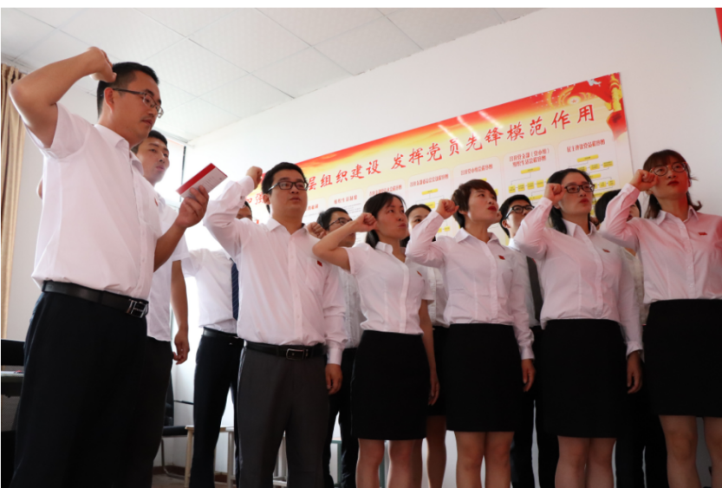
图1：党员教师重温入党誓词
2.2立德树人
学校围绕落实“立德树人”机制全面推进德育工作，在德育实施过程中，遵循教育规律，把握学生特点。在思想道德课程建设、德育活动、法纪教育、心理健康教育、网络思想教育等方面进行了许多有益的探索。学校重视德育队伍建设，有思想政治课教师4人，班主任28人，德育管理人员 10人，在对德育工作者、德育骨干教师、班主任的培训上给予大力支持，对提高以上人员素质起到很好的促进作用。
（一）以“四自”为德育工作指导思想
学校德育工作以“四自”为指导思想，即让学生做到在生活上“自理”、管理上“自治”、学习上“自学”、心育上“自悟”。在日常的德育教育工作中，我们以此“四自”为指导思想践行工作。
中职学校的德育是一项巨大的系统工程，道德是照亮学生全面发展的光源，我们要培养孩子们都做一个内心有光的人，这需要学校足够重视，要充分发挥德育干部、班主任、任课老师、心理教师的作用。人人参与、明确分工、认真执行才能够达到较好的德育效果，只有做好学生管理和学生德育，学校才能更加全面的可持续长远发展。我们经过一段时间的摸索，在生活上自理、学习上自学、管理上自治、心理上自悟，即“四自育人”教育，发现对提高中职德育管理效率及提高中职学生教学效果上有较强的实践意义和不错的效果。
（二）扎实推进重点工作
1.全面落实课程育人。突出德育课堂和学科德育的关键作用。（1）充分利用晨会、班会、心理课等德育主阵地，对学生进行习惯培养和德行养成，提升综合素养、形成健康人格。（2）开足开齐道法课、思政课，开足率达到100%。（3）注重学科德育，围绕学科核心素养目标，创新教学方式，注重情境教学。（4）分学段组织开展晨会、班会、心理课、思政课评比，组织学科德育、思政一体化研讨活动。
2.加大推进三全育人。在全员育人、全程育人、全方位育人的“三全育人”德育架构之下，要充分发挥德育干部、班主任、任课老师、心理教师的作用。（1）充分发挥德育干部在全员育人中的引领作用。（2）调动班主任老师在全员育人中的主导作用。激励班主任老师进一步建设好班集体、做学生的知心人和人生导师。（3）重视任课老师在全员育人中的能动作用，在知识学习过程中，陶冶情操、坚定理想信念。（4）发挥心理健康教育老师的关键作用。充分调动心理健康老师的主动性，发挥专业队伍在心理健康教育课程、心理活动、心理辅导、危机干预中的专业引领作用，探究心理健康教育的育人功能。
（三）加强开展德育教育
1.加强心理健康教育。通过每学段一个年级二周一次心理课、心理月活动、心理课比赛等活动推进学生积极心理品质的养成；开展特殊时期，突出问题的针对性心理健康活动，围绕新生入学季、毕业季、考试季等特殊时期，针对注意力、网络成瘾、情绪、青春期成长等突出心理问题开展针对性心理健康活动。
2.开展劳动教育。（1）抓好校内劳动。在学校日常运行中渗透劳动教育，定期组织学生参与校园卫生保洁和绿化美化，形成“人人有岗位、事事有担当”的教育常态。广泛组织以劳动教育为主题的班团队会，提高学生劳动意识。（2）组织校外劳动。充分利用劳动教育实践基地、综合实践基地和其他德育资源，组织学生参加公益劳动与志愿服务。（3）鼓励家务劳动。教育学生自己事情自己做，家里事情帮着做，弘扬优良家风，参与孝亲、敬老、爱幼等方面的劳动。
为了使学生树立正确的劳动观和保持良好的劳动态度，磨练意志，有效促进学生身心健康发展，学校组织开展 “西部开荒”劳动教育活动，20物流服务与管理专业的学生成为本次活动的首批参与者。学生们在带队老师的安排下，纷纷拿起锄头，开始垦地。对于学生而言，亦是惰性使然，劳动并没那么容易，而这种拿起锄头垦地的活儿，大部分学生表示 “头一回”。正值初冬，虽没有“锄禾日当午”的“汗滴禾下土”，但大家依然可以感受到抡锄头的不易，臂膀的酸疼让学生们深刻体会劳作的辛苦。经过一小时的努力，大家才把“责任地”开垦完毕。这样的劳动实践让教育不再局限于室内，一方面丰富学生的课余生活，锻炼学生的身心意志，同时在劳动中收获的团队协作力和成就感更是弥足珍贵。
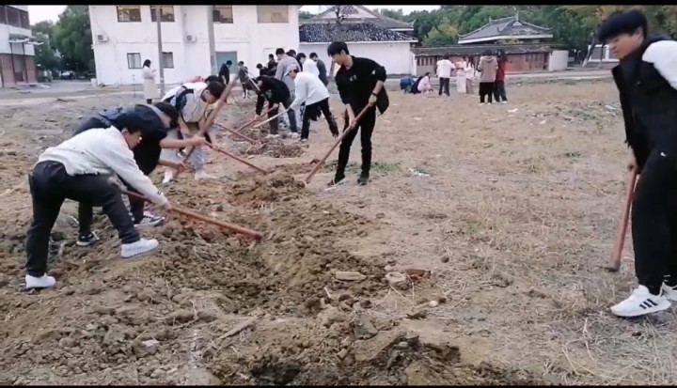
图2：学生参加“劳动教育”活动
3.开展法制教育。积极探索拓展普法阵地建设、创新普法形式、丰富普法内容，提高法制宣传教育工作实效。依托平台落实好学校毒品预防教育课程，组织参加全国青少年禁毒知识答题活动，用好《苏州市中小学生毒品预防教育读本》，组织学生利用苏州安全教育平台，积极开展安全知识教育宣传，丰富安全教育内容，切实提高学生的安全防范意识和自我保护能力。组织学生推进“学宪法、讲宪法”网上学习和“宪法卫士”行动计划，开展国家宪法日“宪法晨读”活动，提升宪法教育的影响力和感染力。
（四）注重建设常规工作
1.重常规，认真开展文明礼仪养成教育。加强学生行为习惯和文明礼仪教育。（1）认真落实《中小学文明礼仪教育指导纲要》《中小学生守则》，加强公民意识教育，强化细节养成，严格日常管理，引导学生养成诚实守信、孝敬感恩、团结友善、文明礼貌的行为习惯。（2）做好“八礼四仪”养成教育，落实教学渠道，创新教育形式，深化拓展文明礼仪养成教育，用文明礼仪的“小切口”做好社会主义核心价值观教育的“大文章”。
2.强管理，着力打造职业技能大舞台。（1）建设学生社团，发展学生个性。学校成立各类学生社团10多个，包括跆拳道、篮球、手工、街舞社、古典舞社、书画、器乐等。通过开展系列社团活动，注重过程性资料的积累和成果的提炼，提升学生综合素养。（2）积极落实“文明风采”活动，助力学生技能提升。“文明风采”活动能加强和改进职业学校德育工作，实现教师和学生素质的共同提升。在第十三届江苏省中等职业学校“文明风采”活动中，学校才艺展示类作品《夏夜》《文·彩》获二等奖；《科技与昆曲》《高举红旗》获三等奖。
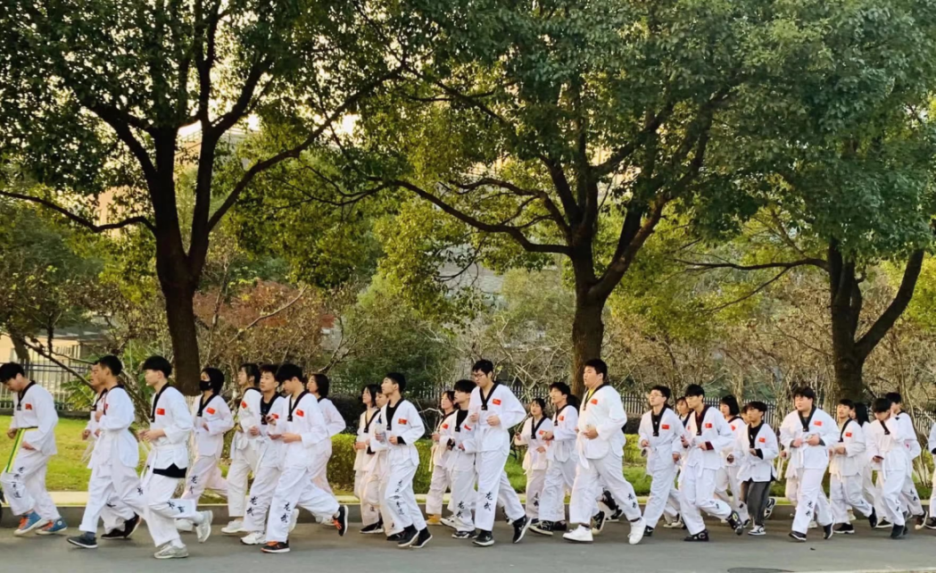
图3：学校跆拳道社团跑步热身
图4：学生作品《文·彩》
图5：学生作品《科技与昆曲》
图6：学生作品《高举旗帜》
2022年，学生文化课合格率54.63%，专业技能合格率76%，体制测评合格率74.6%，毕业率99.6%。学校持续深化公共基础课改革，除学生文化课合格率外，体质测评合格率、毕业率等较上一年度均有所提高。

图7：学生文化基础教育
2.3在校体验
学校以学生为关注焦点，每年面向学生开展满意度调查，并召开研讨会、反馈会，不断改进教学和管理工作。通过发放调查问卷，从在校生满意度、课堂育人满意度、教学满意度、专业课教学满意度等进行调查。
序号 | 指标 | 单位 | 2022年 | 调查人次 | 调查方式
1 | 在校生满意度 | % | 94 | 100 | 调查问卷
2 | 其中：课堂育人满意度 | % | 95 | 100 | 调查问卷
3 | 课外育人满意度 | % | 92 | 100 | 调查问卷
4 | 思想政治课教学满意度 | % | 93 | 100 | 调查问卷
5 | 公共基础课（不含思想政治课）教学满意度 | % | 93 | 100 | 调查问卷
6 | 专业课教学满意度 | % | 95 | 100 | 调查问卷
表4：满意度调查表
2.4就业质量
学校通过平台搭建、信息指导等方式，依据学生的专业、特长、就业愿望，结合产业人才需求开拓学生就业渠道，确保学生较高就业质量。2022年就业（含升学）人数732人，比上一年减少9人；毕业生专业对口就业人数7人，比上一年减少179人；毕业生服务第三产业人数为5人，比上一年减少181人；毕业生就业满意度为95%；用人单位满意度为94%。

图8：毕业生就业质量
2.5创新创业
学校高度重视创新创业工作，成立创新创业教育领导小组，统筹协调学校的创新创业教育工作，领导、组织、协调和指导学生的创新创业活动。
1.修订人才培养方案，完善人才培养质量标准。全面贯彻创新创业教育理念，把学生创新创业和实践能力的培养融入人才培养全过程，落实到教育教学各环节。
2.面向学生开设创新创业教育类课程。创新创业教育要与就业指导教育有机结合、与学生职业生涯规划相结合，通过开设此类课程，使学生初步了解创新创业的基本知识、途径，培养学生创新创业的意识。
3.开展校内“我有一个金点子”征集活动。在金点子征集过程中，共征集到金点子近十条，不仅营造创新创业氛围，极大地促进了创新创业工作在学生中的开展。
4.倡导学生积极参加创新创业大赛。通过参加比赛，激发学生创新创业的热情，在积累比赛经验的基础上，提升创新创业水平。
5.倡导学生积极参加创新创业大赛，激发创新创业的热情，积累比赛经验，提升创新创业水平。
2.6技能大赛
学校始终坚持“以赛代练，以赛促训，突出技能，展示风采”的主题，突出学生知识面拓展，以实现提高技能水平的目标。
学校成立技能大赛工作小组，明确责任，落实目标。校长担任组长，主管副校长和教学管理部门深入一线检查指导，与大赛辅导教师、参赛学生谈心，鼓励师生认真训练，精心备赛。前期做到层层选拔，好中选优，优中选强，真正实现人才培养、质量的全面提升和人才培养模式的改变。在加大实训课教学的同时，开展实训课讲赛活动。最后，深入研究技能大赛规程方案和试题规程，做到“知己知彼”；结合训练情况，安排校级模拟竞赛。
学校以文化艺术类和旅游服务类为主要参赛项目,在昆山市技能大赛中，获得文化艺术类项目（学生组）二等奖3名，获得旅游服务类项目（学生组）一等奖1名，二等奖2名 ；在苏州市技能大赛中，获得文化艺术类项目（学生组）三等奖3名，获得文化艺术类项目（教师组）三等奖1名。学校需要不断加强专业课程改革、教学模式创新，以入围省赛为目标，把技能大赛工作做细做好做强。
学校充分利用职业学校各项大赛强有力的导向作用，引导学校参赛教师朝着竞赛目标前进。通过竞赛目标、竞赛标准等引导参赛教师在教育教学工作中做什么、怎么做，影响着教育教学工作的各个方面；另一方面，通过竞赛，获得有关教育教学活动满足社会需求程度的信息反馈，以改善和调节学校教育目标、课程和教材、教师的教与学生的学等过程，通过了解自己本身教学工作中的长短、功过，明确今后的努力方向和改进措施。事实证明，竞赛与专业教师教学之间是相互促进，不可分割的。
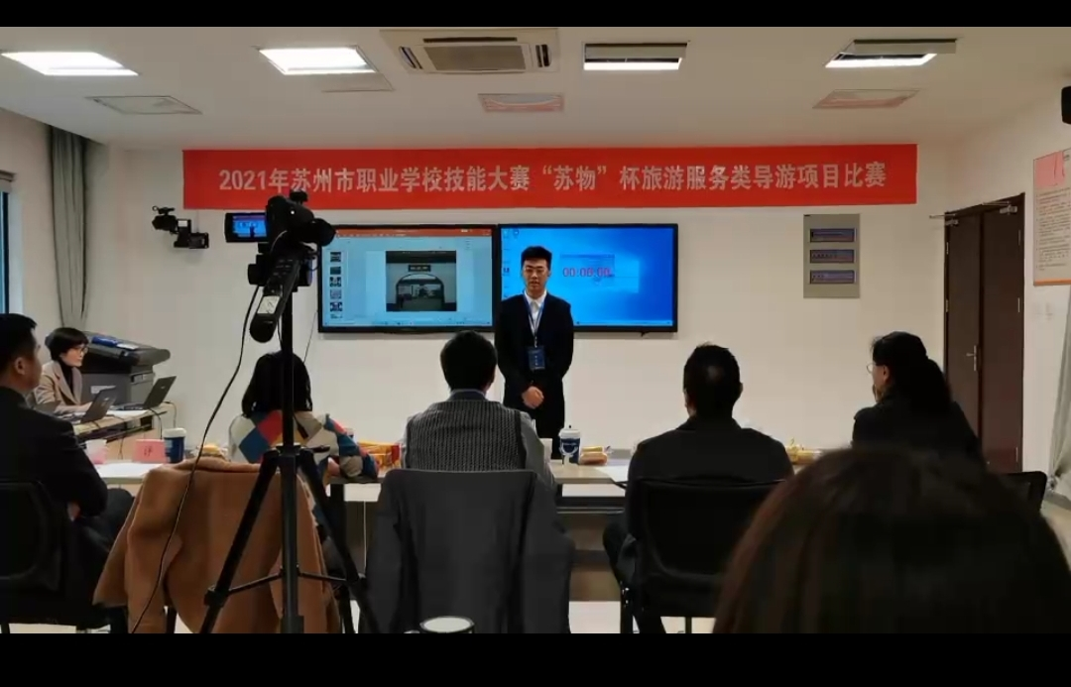
图9：学生参加技能大赛

序号 | 姓名 | 奖项 | 级别 | 组别
1 | 薛翊欣 | 2021年昆山市技能大赛（艺术设计）二等奖 | 昆山市 | 学生
2 | 薛祎琪 | 2021年昆山市技能大赛（声乐）二等奖 | 昆山市 | 学生
3 | 马若轩 | 2021年昆山市技能大赛（器乐）二等奖 | 昆山市 | 学生
4 | 盛旸恺 | 2021年昆山市技能大赛（旅游服务）一等奖 | 昆山市 | 学生
5 | 夏阳 | 2021年昆山市技能大赛（旅游服务）二等奖 | 昆山市 | 学生
6 | 张召慧 | 2021年昆山市技能大赛（旅游服务）二等奖 | 昆山市 | 学生
7 | 崔彤 | 2021年苏州市职业学校技能大赛（舞蹈表演）三等奖 | 苏州市 | 教师
8 | 乔子纯 | 2021年苏州市职业学校技能大赛（声乐表演）二等奖 | 苏州市 | 教师
9 | 邢鹏 | 2021年苏州市职业学校技能大赛（声乐表演）二等奖 | 苏州市 | 教师
10 | 朱静 | 2021年第十六届技能大赛旅游服务类——导游项目“优秀指导教师” | 苏州市 | 教师
11 | 邢鹏 | 2022年“苏物杯”文化艺术类技能大赛——声乐项目三等奖 | 苏州市 | 教师
12 | 马若轩 | 2021年苏州市职业学校技能大赛（乐器表演）三等奖 | 苏州市 | 学生
13 | 薛祎琪 | 2021年苏州市职业学校技能大赛（声乐表演）三等奖 | 苏州市 | 学生
表5：2022年技能大赛师生获奖情况
2.7升学情况
2022年，学校共有725名学生进入高一级学校学习，占毕业生总人数的99.04%。其中，职教高考升学数685人，其他升学数40人。

图10：毕业生升学情况
3.教育教学质量
3.1专业建设质量
学校深入开展区域行业发展现状、趋势和技术技能人才需求调研，结合地方区域经济发展需要，设有戏剧表演、音乐表演、航空服务、动漫与游戏制作、城市轨道交通运营服务、旅游服务与管理、物流服务与管理、商务英语、市场营销、计算机应用、舞蹈表演、广播电视节目制作12个专业。根据《职业院校专业人才培养方案（中职）制订与实施工作的指导意见》文件精神，合理制定适合各专业实施性专业人才培养方案，开设课程总量达88门 。
学校始终围绕社会公共服务和文化艺术两大方向，不断优化专业结构，势必将戏剧表演、广播电视节目制作、动漫与游戏制作专业打造成学校特色专业。
3.2课程建设质量
课程建设是学校教学根本建设的重要内容，是专业建设和学科建设的关键，是提高教学质量的重要方法和基本途径，也是有效落实教学计划的重要保证。
3.2.1 课程建设规划与体系建设
1.强化课程建设的组织领导，保证课程建设工作有效开展。
课程建设是学校提高整体教学水平和人才培养质量的重要举措，学校成立课程建设领导小组，负责组织制定全校的课程建设规划、方案，对各类课程进行检查、指导和评估等工作。
2强化教师队伍建设，确保课程建设可连续开展。
进一步强化教师专业理论和专业技能培训，健全和完善教师培训，建立鼓舞机制和考核评价机制，通过多渠道、多层次培训方法，全面提高师资质量，建设优秀教学团队。
3.建立科学合理的治理机制，确保各类课程建设质量。
学校严格按照课程建设的相关规定及标准，定期对课程进行检查和验收，及时提出相应的改进意见和建议，使其在教学实施过程中不断完善和提高。
4.强化实训实习基地建设。
强化实训教学内容，构建理实一体的实践教学体系，以实践为学习重点，集实践与理论为一体，不断提高学生职业技能，培养学生的职业素养。
3.2.2 课程思政建设
1.修改课程教学大纲。结合课程教学内容实际，明确思政教育的融入点和教学方法，注重思政教育与专业教育的衔接和融合。
2.完善课程思政育人评价体系。将课程思政理念有机融入学校人才培养方案，建立课程思政教学效果评价体系。
3.开展集体备课活动。全面开展课程思政集体备课活动，着重围绕“备内容、备学生、备教法”，发挥团队合力，凝聚智慧，提升课程思政教学效果。
4.开展课程思政示范课听课活动。每学期各教研组负责建设1个课程思政示范课堂，开展示范观摩听课，重点对融入课程课堂教学的思政教育元素进行调研。
3.2.3课程建设质量标准与监测评价
课程建设工作的优劣与教学工作状况相联系，课程质量标准的设定，主要遵循如下思路：1.课程质量标准的设定应与学校定位、教学大纲相一致。2.标准的设立应体现全面性原则。首先以教师的课堂教学和实践教学质量为重点，其次抓好专业和课程体系的建设，再次对教学工作的整体评估为主要内容。
3.3教学方法改革
计算机技术和大数据技术的出现，让“互联网+教育”成为职业教育新主流，“线上+线下”混合式教学最大限度满足学生多样化、个性化需求。学校加大网络在线课程开设力度，这种课堂结构由课前、课中、课后三部分组成。课前，线上自主学习测评——通过微课视频或网络课程进行线上自主学习和在线测试；课中，线下协作实践展示——通过完成学习任务、小组交流讨论与实践练习、教师指导点评与提供学习帮助、展示学习成果等方式进行课堂实践体验练习，进而提升学生各种能力与协作精神；课后，线上线下结合，能力拓展——通过微信群、QQ群、网络平台引导学生开展自主训练，巩固课堂学习成果，教师批复作业，整理平台资源，进行教学反思。
3.4数字化教学资源建设与应用
数字化教学资源旳建设与使用是成为教学资源建设旳关键。学校充分使用校园网资源，选定优秀的教学平台，整合优化各类教学资源。1.2022年疫情防控期间，学校使用钉钉和考试云系统，顺利组织线上教学、线上考试，实现了“停课不停教、停课不停学”。线上教学结束后，学校收集本阶段各专业涌现的优秀教学资源，及时更新学校数字化教学资源库。2.日常教学中，学校鼓励师生根据教学需要自主选择资源，通过网络学习空间组织教学、开展学习，促进数字教育资源在日常教学中深入、广泛应用。3.加强多媒体教学师资旳培训。学校教务处充分发挥教研组的作用，组织教师积极参加信息技术能力提升工程2.0培训项目，多次开展学习研讨会，营造全校参与信息化能力提升的良好氛围。
3.5师资队伍建设
1.建立与学校办学规模相适应的学校教师招聘机制,切实增加教师招聘数量,进一步提高生师比比例，逐步提高兼职教师比例。2.加大对教师的现代教育技术的培训，注重提高教师的文化、学历层次的提升。3.加强师德建设和青年教师的培养，把师德师风建设与学校的中心工作有机结合，常抓不懈,要把师德要求、职业责任、行为规范细化到课堂教学、学科质量、班级管理这些有形的载体中。4.鼓励教师提升教学科研能力，提高业务知识能力和技能水平。5.突出教师队伍建设，积极开展“评优争先进”活动，逐年提高教师工资福利待遇，提高教师工作积极性,减缓教师流动，逐步建立一支相对稳定的业务能力强综合素质高的教师队伍。
3.6校企双元育人
学校成立校企合作管理部门和工作小组，将管理和工作层层细化，责任到人。
一、规范校企合作顶岗实习流程
1.由管理校企对接的老师筛选企业，对企业的资质、实力、岗位等进行多方位审核。学校确定11家合作企业，双方均签订校企合作协议，明确在校企合作学生顶岗实习过程中各自的职责。
2.校企协议签订后，采取企业文化进校园的校园招聘会，让企业和学生面对面接触，双向自愿选择，真正实现校企合作“双赢”。企业、学校和家长共同签订三方协议，技术人员共同参与培养目标、课程设置、教学计划的制定等切实有效的方案。
3.学生进企业后，辅导员老师每周下企业跟踪了解学生顶岗实习情况，及时与该期间有不良情绪的学生沟通。
二、积极改进校企合作方式
一方面，学校到企业考察调研、蹲点实践。安排相关人员到企业实地考查，掌握企业规模、性质、技能、待遇等情况，了解企业用人需求、合作愿景，形成校企合作调研报告。
另一方面，学校也要将企业请进来，邀请企业人员到学校调研、讲课。让企业了解学校办学情况，表达学校合作诚意，增强企业合作信心。在此基础上，共同商定合作协议，共同制定实训方案。
第三，学校要创新教育内容，实现专业对接产业、课程对接岗位。
第四，学校与企业共同拟定实习方案，既分工又合作。学校主要承担管理责任，企业主要承担技术培训责任。班主任跟踪管理，企业技术人员手把手地教，双方共同对学生进行实习鉴定。实习完毕，学校建立实习档案，进行实习总结评比，表彰优秀实习生。
一位在苏州地铁实习的学生在实习心得里这样写道：在这段时间里，我们挥洒着汗水，对苏州地铁从陌生到认识，从认识到熟悉，又从熟悉到应用的转变。对列车的性能、牵引、制动、线路的信号系统等都有了一定了解。回忆着与师父指导员和领导共同度过得美好时光，收获了全新轻轨行车理解得概念。让我对苏州地铁检修岗位有了更好地认识。每天看着来来往往的苏州地铁列车早晨出场晚上入库，让每位乘客都得到最宾至如归得服务，我为自己是一名苏州地铁工作人员而感到光荣。
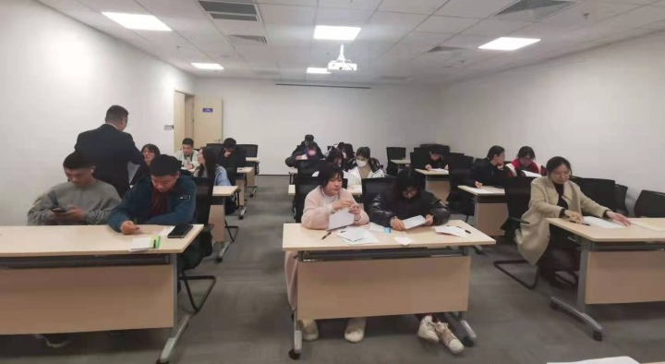
图11：学生实习岗前培训
4. 国际合作质量
4.1提升学生国际化素养质量
“要以扩大开放，做强职业教育、推进人文交流为着力点”，加强国际合作交流，引进国外优质教育资源。
为提升学生国际化素养，学校积极开设外语课程，在课程开发方面做了很多积极的尝试。除了开设基础英语课程外，学校还开设专业英语课程，如：航空英语、轨道英语、旅游英语、商务英语。教师在课堂上尽可能全英文授课，介绍不同的文化背景，加深学生对文化意识的理解，使其具备国际化视野和思维。
5.服务贡献质量
5.1服务行业企业
学校航空服务专业开设以来，已向社会输送数百名航空服务人才。为把航空服务专业学生培养具有一定理论基础及较强应用能力的航空服务型人才，学校坚持学习先进教育理念，聘请乘务经验丰富的专业人员授课，更好地满足学生的实验实训学习。学校设立航空服务模拟舱，使学生参与其中，以教师为指导，形成理实结合的教学模式。
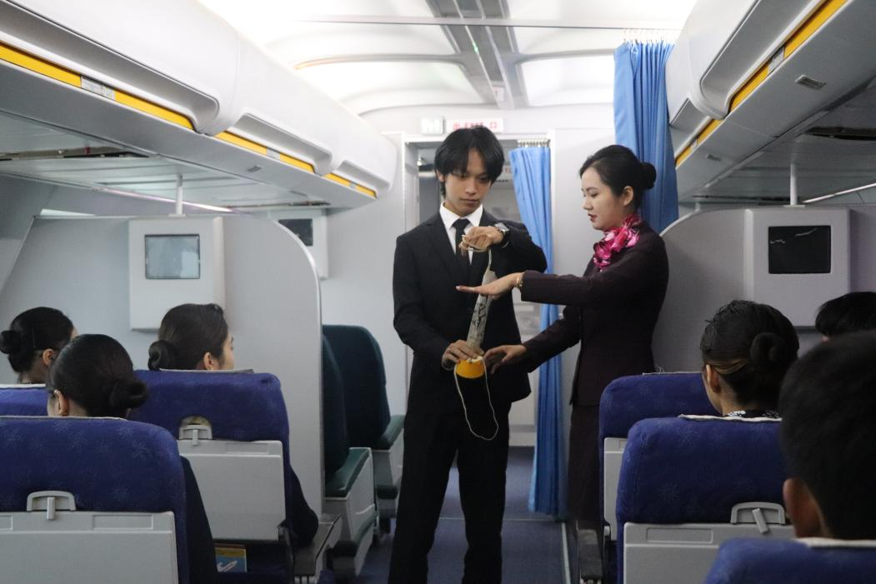
图12：模拟舱安全演示
5.2服务地方发展
随着产业升级和经济结构的调整以及生产方式的转变，大力发展中等职业教育，走校企联合办学道路，为当地经济社会发展服务，既是经济社会发展客观要求，也是中等职业教育可持续发展的客观需要。
学校积极开展校企“双元”育人，坚持知行合一、理实结合，校企共同研究制定人才培养方案，及时更新教学内容，强化学生实习实训。学校根据自身特点和社会人才需要，主动与具备条件的企业在人才培养、就业创业、社会服务等方面开展合作，积极为企业提供所需课程、师资等资源，企业履行实施职业教育义务参与校企合作，促进人力资源开发。

5.3具有本校特色的服务
学校成立学生艺术发展中心，以戏剧、舞蹈、音乐、礼仪为特色，组织开展校内外各项艺术活动，提高学生艺术才能，服务当地的文化建设。2022年，学校艺术发展中心承接当地政府以及企事业单位多项文艺演出：中秋灯会开幕式演出、巴城镇文艺汇演、锦溪丰收节文艺汇演、“无悔青春，一鹿共守”青少年防范新型毒品主题活动、苏州市阳澄湖大闸蟹开捕节活动等。
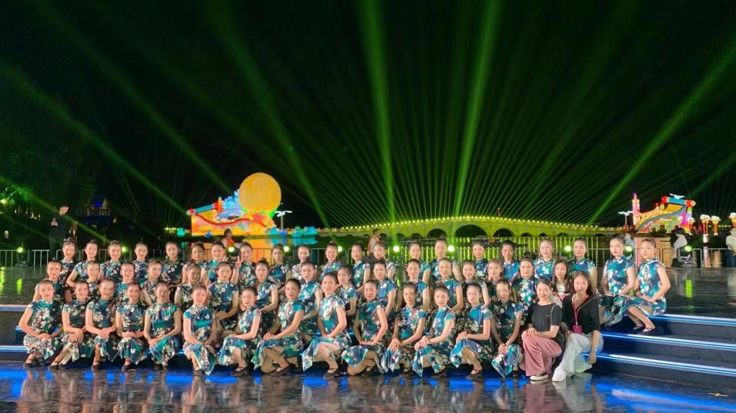
图13：学生参加周庄中秋灯会开幕式
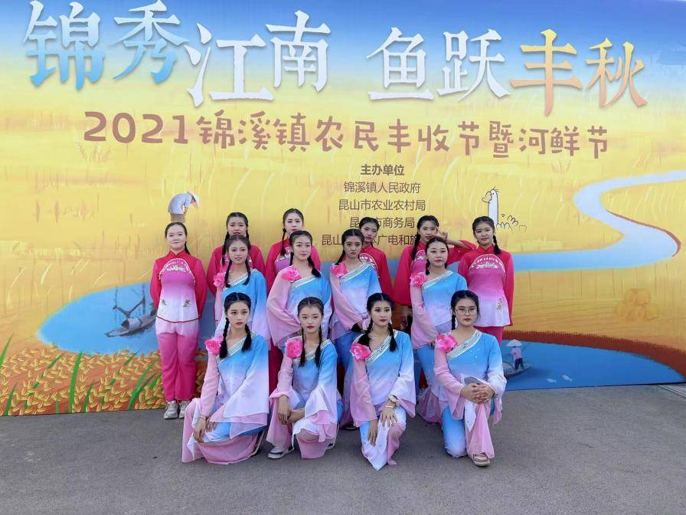
图14：学生参加锦溪丰收节

5.4服务抗疫
学校成立疫情防控专项小组，积极配合上级部门做好各项防疫防控工作，引导师生参加抗疫志愿活动。疫情期间，每天安排专人防疫值班，且投入大量资金购买抗疫物资，确保学校所有教室、办公室及校舍的卫生消毒，切实保障学校师生的身体健康和生命安全。
2022年上半年，新冠疫情又一次反扑，极大地影响了我们的生命安全以及日常生活，在一轮又一轮的核酸检测中，福纳学子也冲到“前线”，成为抗疫志愿者，他们不分昼夜，全力配合参与疫情防控相关工作。19城轨02班学生施俊，第一时间报名志愿者，他参与小区大门执勤，督促小区居民配合测量体温和佩戴口罩等工作；19商务英语班学生张如男选择作为信息录入员为社区群众服务；20音乐01班学生张玉琦身穿蓝色防护服，也积极投入志愿者活动。虽然很辛苦，但是他们无怨无悔，更是心甘情愿地为疫情尽一份微薄之力。社会主义核心价值观告诉我们，在危难面前，人人都要奉献出自己的一份力量，让抗疫事业早日结束，中华大地再现和平安逸。
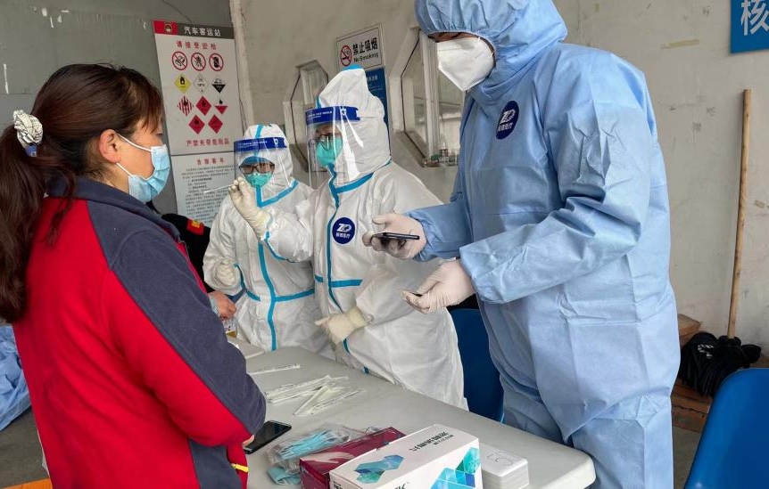
图15：学生积极参与抗疫志愿者活动

6．政策落实质量
6.1国家政策落实
学校认真落实国家免学费和助学金、奖学金政策，制定相关制度，采取公开、公正、公平的原则，有秩序地开展学生资助工作，全力帮助经济困难的学生完成学业，资助面能覆盖到绝大多数贫困学生。
今后，学校将继续进一步规范家庭经济困难认定工作，严格落实资助相关政策，做好家庭经济困难学生认定工作，从而健全资助工作覆盖面和补助标准动态调整机制，确保资助工作真正发挥实效。
国家免学费 |  | 国家助学金
当年数 | 上年数 | 当年数 | 上年数
577.05万 | 455.49万 | 9.24万 | 10.80万
表6：财政拨款情况
6.2地方政策落实
为贯彻全国职业教育大会精神，落实2022年《政府工作报告》中关于“改善职业教育办学条件”的决策部署，学校按照关于做好中等职业学校办学条件达标分类自查工作的通知，对学校的办学条件进行自查，对学校办学条件进行改善提升。为实现A类学校达标，学校成立达标工作领导小组。1.在组织动员阶段，对学校的校园占地总面积、校舍建筑总面积、专任教师总数、仪器设备总值、图书总数、计算机总数进行排查，制定工作计划方案，明确工作职责。2.在加强建设方面，学校查缺补漏，对教学楼、宿舍楼等建筑进行加固维修，与有资质的检测机构联系，对学校的校园建筑进行质量检测，使未达标的建筑获得相应资质，从而增加校园建筑面积。3.在仪器设备方面，学校加大投资力度，增添多媒体教学设施，更新实训设备设施。4.在教师配备方面，学校招聘吸收优秀人才，提升在校教师的职业素养，加强师资队伍的建设。
6.3学校治理
学校实行理事会领导下的校长负责制，具有适合自身的学校章程，各项制度健全，办学行为规范，推进以教职工代表大会为主体的民主监督体系建设。1.建立并不断完善教代会和校务委员会制度，充分发动教职员工积极参与学校管理，监督各级领导成员的敬业精神和效劳质量。2.以“校长接待日”“学生咨询日”“合理化建议日”“校长信箱”等方式，加强教师、学生与领导之间的沟通，建立新型的人际关系，从而改良学校工作。3.教职工代表大会每年举行一次。会间由校长向大会报告工作，并充分听取教职工代表的意见和建议。教代会闭会期间，由学校工会组织代行其职能。4.学生代表会议每年举行一次。会间，由校长向大会报告工作，认真听取学生代表对学校工作的意见。学生代表会议闭会期间，由学生会代行其职能。
6.4 质量保证体系建设
学校出台实施性人才培养方案12个，严格按照国家有关规定开齐开足公共基础课程，科学设置专业（技能）课程，按计划开发选修课。
6.4.1教学诊断改进与过程监控体系建设
坚持三大原则。1.“三全”原则。全员参与、全面覆盖、全程诊改，让诊改工作成为一种常态，常做常新。按照年度为单位循环，持续进行，有效改进，逐步改进，逐步完善常态化教学工作诊断与改进制度体系。2.自主原则。在教学工作诊改行动中，以问题为导向，自主查找补齐短板；以社会需求为导向，促进产教深度融合。3.质量第一原则。中等职业学校教学工作诊改的核心是质量，对象是“三个基本”。“基本办学方向”是中等职业学校办学质量的根本，“基本办学条件”是中等职业学校办学质量的基础，“基本管理规范”是中等职业学校办学质量的保障，体现办学质量的主要指标是人才培养的质量。
6.4.2学业水平考试制度教学质量评价体系
在学校规范管理的框架内，根据专业特点，制定符合各自专业特征的教学管理考核办法以及绩效工资积分考核方案，充分发挥基层管理的主动性和实战性。建立较为完善的教学督导、学生评教、教师听课、教师评教、评学制度和学生综合评价体系，形成由教学质量监控运行系统、教学信息收集与处理系统、教学质量监控调控系统组成的教学质量监控体系。
6.4.3学业水平考试情况
学校参加江苏省学业水平考试的学生732人，语文合格率78%，数学合格率62%，思想政治合格率93%，英语合格率84%，专业基础理论课合格率87%，专业基本技能合格率76%，省学考通过率51%。

图16：学业水平考试情况对比
通过考试成绩的分析，可了解教师的教学活动是否存在一定的缺陷以及学生的学习状态和兴趣。同时在客观上起着“指挥棒”作用，引导教师与学生进一步明确教学目标、重点与难点，克服教学中的偏差与弊端，使教育实践与研究沿着正确的航向前行。
6.5经费投入
学校虽为民办学校，但为提高教学质量，实现学校总体发展规划和人才培养目标，保证教学经费及时、足额投入到教学工作中，根据教学工作的需要，统筹安排和使用各项教学经费，由学校进行分级管理，使教学工作的中心地位在经费预算中得以体现。为保证人才培养的质量，学校每年投入的日常教学经费不少于当年收入总额的32%，且保证生均日常教学经费逐年增长。
学校建立健全的财务和资产管理制度，资金的收入和支出严格按照学校财务管理制度执行。在专项资产管理上，学校明确相关人员的责任，按要求、按预算、按程序管理好项目资金，生均拨款、项目投入经费能及时到位，严格执行财务制度，保证财务、资产管理制度的健全、规范及执行的有效性。
7.挑战与展望
7.1 面临挑战
挑战1：还需进一步加强学校师资力量的建设。
1.学校现有的教师队伍从教学经验、职称、双师、学历、与学科相匹配的教师资格证持有度等方面来看，整体水平不够高。
2.师资队伍极其不稳定，流动性较大，极不利于学校的教学管理以及教学质量的提高；班主任队伍建设薄弱。
3.大市级骨干教师、学科带头人、名师工作室、市级教育科研等均未实现零突破。
4.教师教学能力水平有待提升，各类教学比赛成绩不够突出。
5.学校在“双师型”教师队伍建设、教师教学创新团队、名师工作室等方面未见明显成效。
挑战2：还需进一步突出学校特色专业的创建。
在专业建设上，学校特色专业不够突出，创新办法不多，特色专业建设水平不够高，目前还未建设省级品牌特色专业和省职业学校现代化专业群。
挑战3：还需进一步推进学校教学设施的升级。
学校的大部分硬件设施不符合最新标准，设备老旧，更新换代的步伐严重滞后。信息化教学配备硬软件不到位，欠缺各类仪器设备，实训教室设施设备不足，无法满足不同专业学生学习和实践需要。
7.2未来展望
1.加强校园建设。增加校舍建筑面积，扩大学校规模，增添更多的设备设施，如增加多媒体教室的建设数量，添置、更新、维护各专业实训设备设施，增设实训教室。
2.增加图书配备。计划增加新的图书室，创建电子阅览室，扩大藏书量，培养学生的阅读兴趣，满足不同专业学生的阅读需求。
3.组建高质量教师队伍。
①加大教师招聘的数量。原则上优先招聘985、211院校的毕业生，积极引进高职称、高技能专业人才，加强学校师资力量。
②注重师德培养，增强爱岗敬业意识。“成才先成人，育人先育德”，本着“一切为了学生，为了一切学生，为了学生的一切”的原则来关爱学生，为人师表，言传身教。
③加强教科研队伍建设。大力加强教师教科研能力，鼓励教师理论联系实际，积极争做“双师型”教师和学科带头人，鼓励教师多元化发展。
④健全班主任和后备干部成长发展机制。积极探索班级管理体制，完善班主任待遇提升保障机制，增强班主任岗位吸引力；全力办好后备干部培训班，使后备人员在实践锻炼中开拓眼界、拓宽思路、增长才干，从而建立一支学生喜欢、家长满意、具有科学管理能力、民主管理思想的学生工作管理队伍。
4. 积极开展校企合作，让学生学会真本事。
①学生在校期间学好专业理论知识(动漫制作、化妆、影视拍摄、摄影、灯光、影视后期制作等)，参加院线电影拍摄、院线动画电影制作、舞台剧演出等。
②与相关企业单位合作，在学生学有余力的情况下，在课余时间对学生展开多种职业技能培训。

